（格式十） 每股市價、淨值、盈餘及股利資料
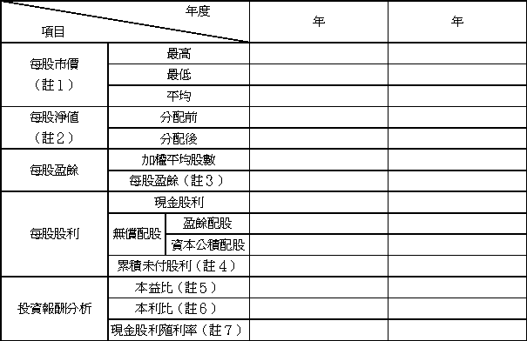
＊若有以盈餘或資本公積轉增資配股時，並應揭露按發放之股數追溯調整之市價及現金股利資訊。
註１：列示各年度普通股最高及最低市價，並按各年度成交值與成交量計算各年度平均市價。
註２：請以年底已發行之股數為準並依據次年度股東會決議分配之情形填列。
註３：如有因無償配股等情形而須追溯調整者，應列示調整前及調整後之每股盈餘。
註４：權益證券發行條件如有規定當年度未發放之股利得累積至有盈餘年度發放者，應分別揭露截至當年度止累積未付之股利。
註５：本益比＝當年度每股平均收盤價／每股盈餘。
註６：本利比＝當年度每股平均收盤價／每股現金股利。
註７：現金股利殖利率＝每股現金股利／當年度每股平均收盤價。
註８：每股淨值、每股盈餘應填列截至年報刊印日止最近一季經會計師查核（核閱）之資料；其餘欄位應填列截至年報刊印日止之當年度資料。

